# **Ca Huế – Tinh Hoa Âm Nhạc Xứ Kinh Kỳ**

Ca Huế là một loại hình nghệ thuật truyền thống đặc sắc của vùng đất Cố đô Huế, mang đậm tinh hoa văn hóa cung đình và dân gian. Đây là sự kết hợp hài hòa giữa hai dòng nhạc lớn của Việt Nam: nhã nhạc cung đình và âm nhạc dân gian xứ Huế, tạo nên một thể loại âm nhạc tao nhã, tinh tế và sâu lắng.

## **Nguồn gốc và phát triển**

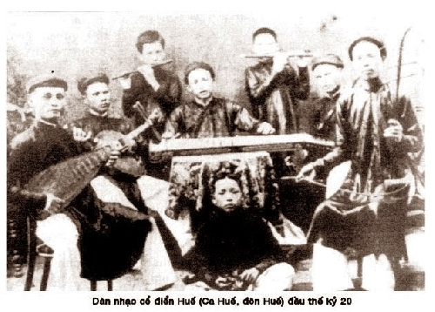

Ca Huế ra đời từ thế kỷ XVII - XVIII, gắn liền với sự phát triển của kinh thành Huế dưới triều Nguyễn. Ban đầu, đây là loại hình nghệ thuật phục vụ trong cung đình, dành cho giới quý tộc, quan lại và tầng lớp thượng lưu thưởng thức. Về sau, Ca Huế dần phổ biến trong đời sống dân gian, đặc biệt là trên các con thuyền rồng trên sông Hương, nơi du khách có thể vừa nghe ca vừa thưởng ngoạn cảnh đẹp.

## **Đặc trưng của Ca Huế**

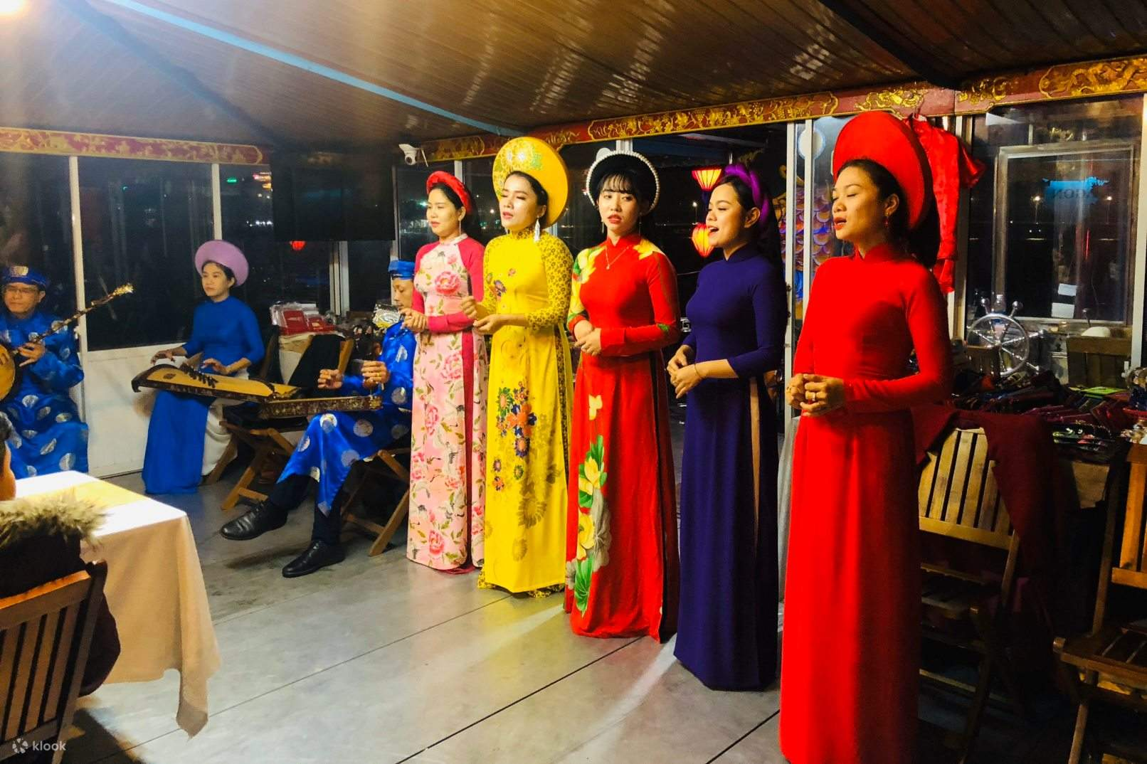

Ca Huế bao gồm hai dòng nhạc chính: **nhạc Bắc** (tươi vui, rộn ràng) và **nhạc Nam** (sâu lắng, trữ tình). Những bài hát trong Ca Huế thường mang nội dung ca ngợi quê hương, đất nước, tình yêu và triết lý nhân sinh. Các tác phẩm tiêu biểu có thể kể đến như *Tứ đại cảnh*, *Lưu thủy hành vân*, *Nam ai*, *Nam bình*, *Hành vân*, *Phú lục*,...

Nhạc cụ sử dụng trong Ca Huế rất phong phú, bao gồm đàn tranh, đàn nguyệt, đàn bầu, đàn tỳ bà, sáo trúc, nhị hồ và song loan. Sự kết hợp của các nhạc cụ này tạo nên âm hưởng đặc trưng vừa du dương vừa trang nhã.

## **Không gian thưởng thức Ca Huế**

Một trong những nét đặc sắc của Ca Huế là không gian trình diễn. Du khách đến Huế có thể thưởng thức Ca Huế trên sông Hương, trong không gian thơ mộng với ánh trăng lung linh phản chiếu trên mặt nước. Điều này tạo nên một trải nghiệm độc đáo, giúp người nghe cảm nhận trọn vẹn sự tinh tế của nghệ thuật Ca Huế.



## **Vai trò và ý nghĩa**

Ca Huế không chỉ là một loại hình nghệ thuật giải trí mà còn là một di sản văn hóa quan trọng, phản ánh đời sống tinh thần và tư tưởng của người dân xứ Huế. Nghệ thuật này góp phần giữ gìn và phát huy giá trị văn hóa truyền thống, trở thành một phần không thể thiếu trong du lịch và đời sống văn hóa tại cố đô Huế.Với những giá trị đặc trưng, tiêu biểu của loại hình nghệ thuật ca Huế, ngày 8/6/2015, Bộ Văn hóa, Thể thao và Du lịch đã có Quyết định số 1877/QĐ-BVHTTDL công nhận Ca Huế là Di sản văn hóa phi vật thể quốc gia.

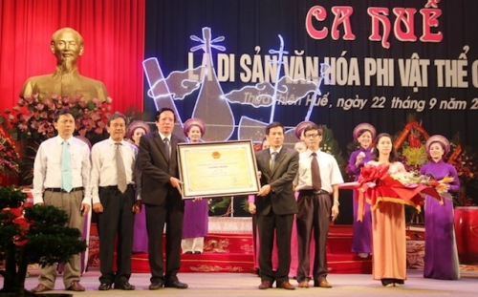

## **Bảo tồn và phát huy**

Trước sự phát triển của đời sống hiện đại, Ca Huế vẫn được duy trì và phát triển thông qua các chương trình nghệ thuật, các tour du lịch văn hóa, cũng như sự nỗ lực của những nghệ nhân tâm huyết. Việc đưa Ca Huế vào danh sách các di sản văn hóa phi vật thể là một trong những biện pháp quan trọng nhằm bảo tồn và lan tỏa giá trị của loại hình nghệ thuật này đến với công chúng trong và ngoài nước.

Ca Huế không chỉ là niềm tự hào của người dân Cố đô mà còn là một phần không thể thiếu trong kho tàng văn hóa Việt Nam, góp phần tạo nên nét đẹp riêng cho mảnh đất kinh kỳ xưa.